苏州大学普通物理（一）上课程（16）卷参考答案 共2页
院系 理、工、材料 专业

一、填空：（每空2分，共40分）
1、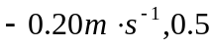 9、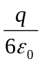
2、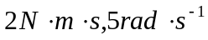 10、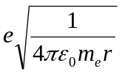
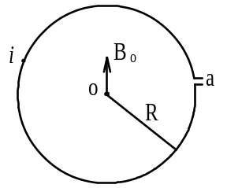
3、45cm 11、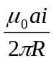
4、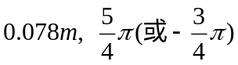 12、零
5、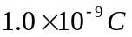 13、不正确（不一定），正确，不正确，
6、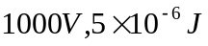
7、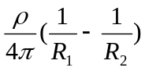
8、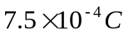

二、计算题：（每小题10分，共60分）
1、解：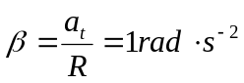
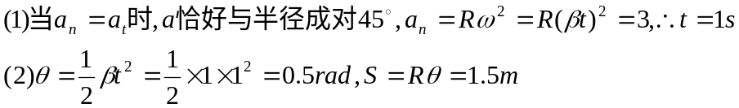
2、解：（1）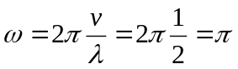，
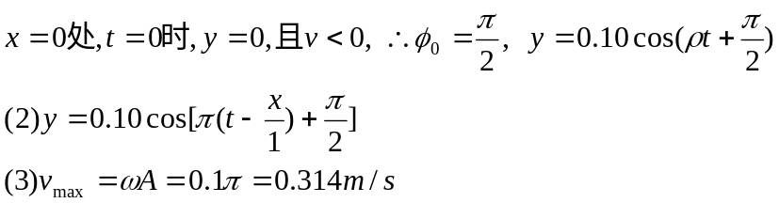

3、解：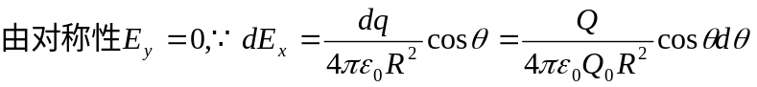，
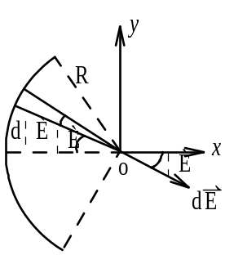
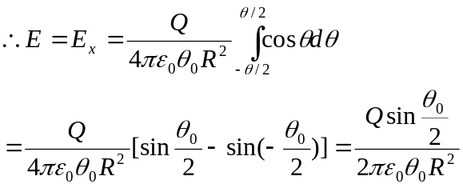

4、解：设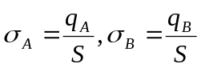，
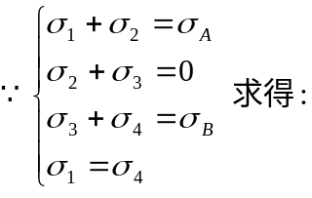
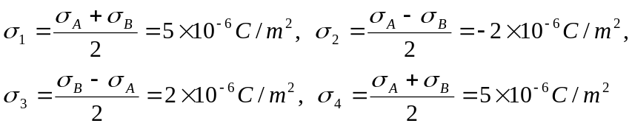
5、解：（1）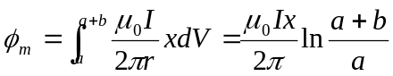
（2）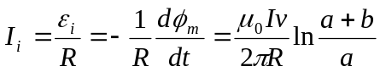，方向：D→C。
（3）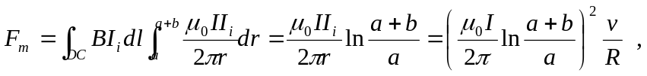
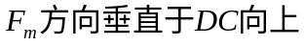
6、解：（1）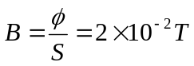
（2）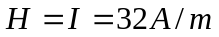
（3）